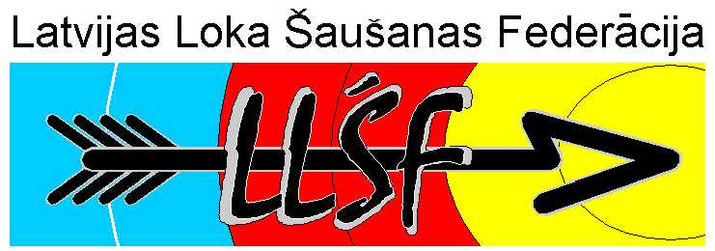
Grostonas iela 6b, Rīga, LV-1013, Latvija
Reģ.Nr.: 40008026008
Tālrunis: 29266088
E-pasts: Lkauss@apollo.lv
www.archery.lv

Latvijas loka šaušanas federācijas
Valdes locekļu un revīzijas komisijas locekļu vēlēšanu
kandidātu pieteikuma veidlapa

2021. gada ___. maijā

Juridiskā biedra nosaukums
ar šo, kā biedrības „Latvijas loka šaušanas federācija” (LLŠF) biedrs (turpmāk – Sporta klubs), atbilstoši LLŠF vēlēšanu nolikumam piesaka sekojošus kandidātus (norādot kandidāta vārdu un uzvārdu), ievēlēšanai 2021.gada 5.jūnija Kopsapulcē:

– izvirza ievēlēšanai:
par LLŠF valdes locekli (priekšsēdētāju):

– izvirza ievēlēšanai:
par LLŠF valdes locekli:

– izvirza ievēlēšanai:
par LLŠF valdes locekli:

– izvirza ievēlēšanai:
par LLŠF valdes locekli:

– izvirza ievēlēšanai:
par LLŠF valdes locekli:

– izvirza ievēlēšanai:
par LLŠF revīzijas komisijas locekli:

Izvirzītajam kandidātam, saskaņā ar LLŠF vēlēšanu nolikumu, ir jāparaksta Kandidāta piekrišana (pielikums) tikt izvirzītam LLŠF valdes un revīzijas komisijas locekļu vēlēšanām.
Kandidātu pieteikuma veidlapa ir jāsūta uz LLŠF e-pastu: Lkauss@apollo.lv līdz 2021.gada 1.jūnijam, oriģināls jāiesniedz reģistrējoties Kopsapulcei.

Juridiskā biedra nosaukums |  | (Amatpersonas paraksts)
 |  | (amats, vārds, uzvārds)

